Лекция № **10**. Качество управления в линейных системах.

1. **Запасы устойчивости**

В процессе работы параметры замкнутых САУ могут изменяться под воздей-ствием многих факторов. При этом претерпевают изменения их АФХ. Как правило, большинство систем являются замкнутыми, а их основным параметрам является коэффициент усиления. При увеличении усиления годограф АФХ расширяется и может охватывать критическую точку . Следовательно, необходимо предусматривать какой-то запас устойчивости. Для описания этого запаса вводят два понятия:

- запас устойчивости по амплитуде;

- запас устойчивости по фазе.

Критической частотой для САУ называют значение частоты, при котором фазовый сдвиг годографа АФХ равен . На этой частоте можно определить модуль комплексного коэффициента передачи разомкнутой системы .

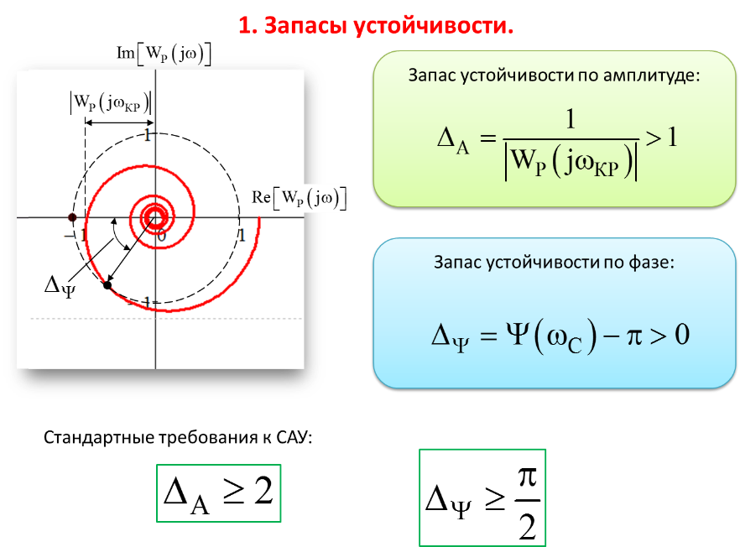Система будет устойчивой, если

.

**Запасом устойчивости по амплитуде** называется величина, которая измеряется отношением

.

Введем понятие частоты среза: пост-роим окружность с радиусом 1 и центром в начале координат, найдем точку пересечения окружности с годографом и проведем в нее вектор из начала координат.

Частотой среза  называется частота, при которой .

**Запасом устойчивости по фазе** называется угол  между вектором для частоты среза и вектором для критической частоты:

.

Если точка пересечения годографа с единичной окружностью находится в III квадранте, то запас устойчивости по фазе положителен . Если запас по фазе отрицателен, то система неустойчива.

1. **Показатели и виды качества управления в САУ**

Качество управления – это комплекс требований, определяющих необходимые значения показателей процессов в САУ, ее поведение в установившемся и переходном режимах при отработке заданного воздействия.

Качество характеризуется показателями. К их числу относятся следующие (слайд).

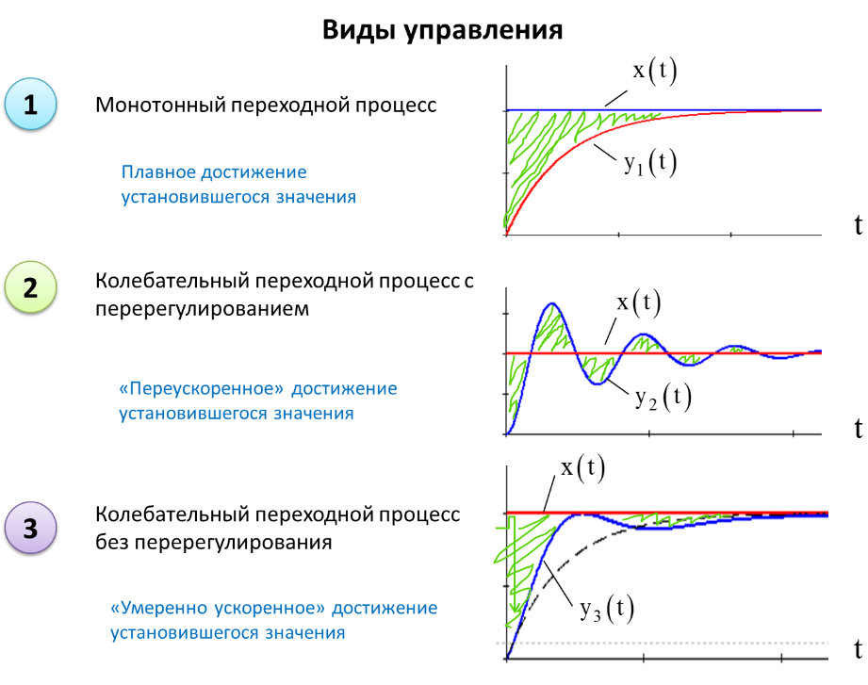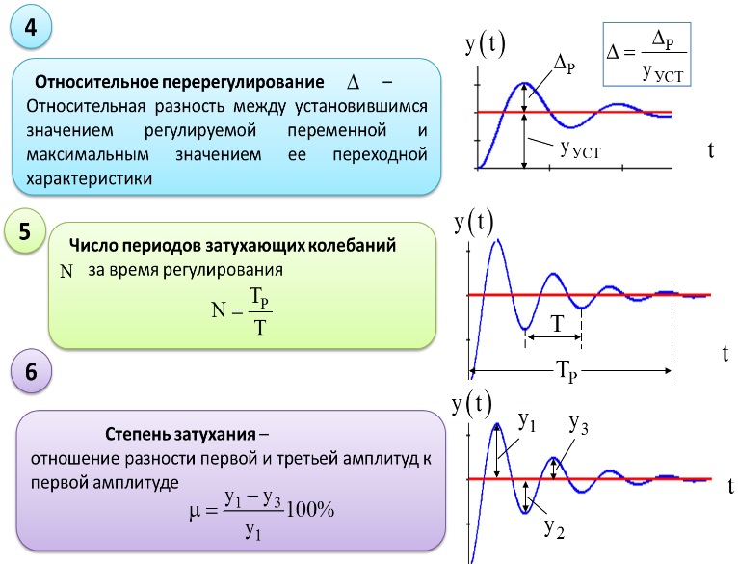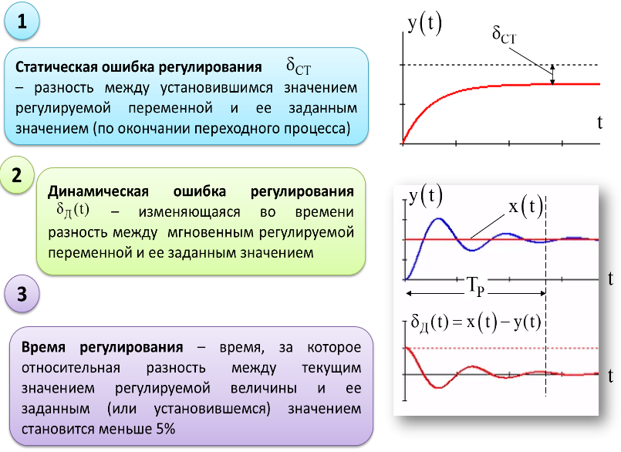

Каждый вид управления можно охарактеризовать интегральным показателем качества, который численно равен площадям под заштрихованными фигурами (слайд):

.

Очевидно, что для рассмотренных видов управления: , т.е. третий вид процесса управления, как правило, является более предпочтительным.

При проектировании систем управления необходимо предварительно оценивать такие структурные свойства объектов как управляемость и наблюдаемость. Введем понятие об управляемости и наблюдаемости объекта управления.

Объект называется **полностью управляемым**, если его с помощью некоторого ограниченного управляющего воздействия можно перевести в течение конечного интервала времени из любого начального состояния в заданное конечное состояние.

Для осуществления такого перевода объекта необходимо, чтобы каждая из координат состояния зависела хотя бы от одной из составляющих управляющего воздействия.

Объект называется **полностью наблюдаемым**, если по результатам наблюдения (измерения или измерения и вычисления) выходных координат можно определить (восстановить) предыдущие значения координат состояния.

Для полной наблюдаемости или восстанавливаемости объекта необходимо, чтобы каждая координата состояния была связана по меньшей мере с одним из наблюдаемых сигналов.

1. **Показатели качества управления статических и астатических систем**

**Статическая система.**

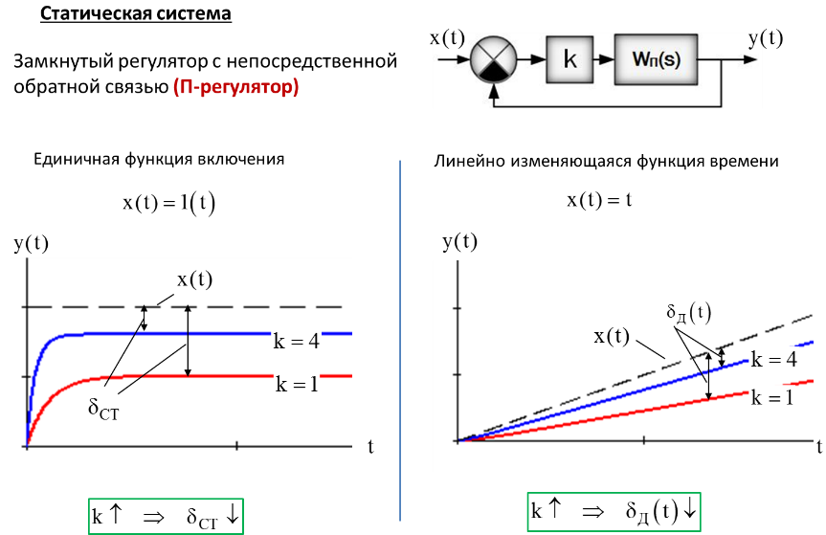Рассмотрим определение показателей качества управления для простейшего замкнутого регулятора. Система изменяет состояние регулируемой величины по закону задающего воздействия . Для слежения за ошибкой реализована непосредственная обратная связь. Очевидно:

.

Пусть управляется инерционное устройство, например, эл. двигатель или механический объект:

c – статическое звено первого порядка.

Такой закон управления в замкнутой системе называют пропорциональным (П-регулятор). В качестве входных воздействий используем два испытательных сигнала: единичную функцию включения  и линейно изменяющуюся функцию .

1. , .

Статическая ошибка:  – для уменьшения статической ошибки необходимо увеличивать коэффициент усиления в прямой ветви регулятора:. Однако, (как рассмотрено в п.1) если в прямой ветви будет присутствовать задержка, что характерно для реальных систем, то регулятор может стать неустойчивым при чрезмерно большом коэффициенте усиления. Отметим важный недостаток статической системы, из-за которого такие системы, собственно, и называют статическими: величина статической ошибки пропорциональна амплитуде входного воздействия:



2. , 

Динамическая ошибка растет по абсолютной величине с увеличением времени:

.

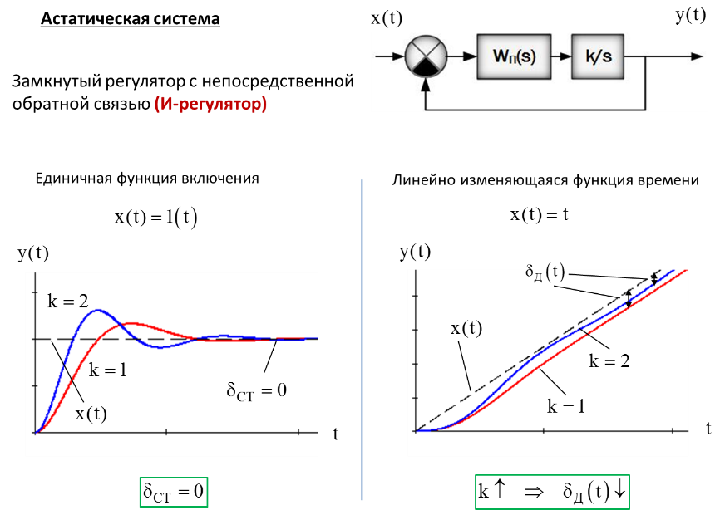Увеличение коэффициента усиления прямой ветви по-прежнему является предпочтительным!

**Астатическая система.**

Астатическая система может быть получена из предыдущей схемы, путем коррекции передаточной функции прямой ветви с помощью включения идеального интегратора с коэффициентом усиления :

.

Такой закон управления называют интегрирующим (И-регулятором).

1. 

.

Статическая ошибка в установившемся режиме – нулевая!



2. , .

Динамическая ошибка в установившемся режиме обратно пропорциональна коэффициенту усиления  и не возрастает с увеличением времени. Данный пример соответствует астатической системе первого порядка.

Порядок астатизма определяется числом интеграторов, используемых для коррекции при обеспечении условий устойчивости. Астатическая система второго порядка обеспечивает нулевую установившуюся ошибку по скорости и постоянную по ускорению и т.д.